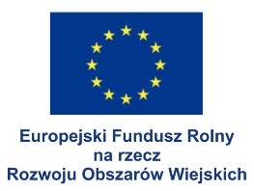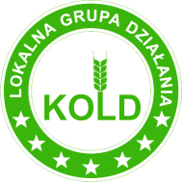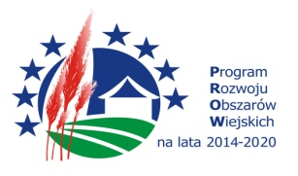

OŚWIADCZENIE O WYRAŻENIU ZGODY NA PRZETWARZANIE DANYCH
OSOBOWYCH I WIZERUNKOWYCH OSÓB NIEPEŁNOLETNICH

W związku z udziałem w programie Leader 2014-2020 realizowanym przez Lokalną Grupę Działania KOLD wyrażam zgodę na przetwarzanie danych osobowych i wizerunkowych mojego dziecka/podopiecznego
Oświadczam, że przyjmuję do wiadomości, że:
- administratorem zebranych danych osobowych i wizerunkowych jest Lokalna Grupa Działania KOLD z siedzibą w Lwówku
- dane osobowe i wizerunkowe mojego dziecka/podopiecznego będą przetwarzane, w związku z udziałem w ‘ IX Rajdzie Rowerowym KOLD – Rok Sczanieckiej” w celu realizacji Umowy , a także rozliczenia Projektu,
- dane osobowe i wizerunkowe mojego dziecka/podopiecznego mogą zostać udostępnione innym podmiotom w celu monitoringu, sprawozdawczości i ewaluacji Programu Leader 2014-2020
- podanie danych jest dobrowolne, aczkolwiek Lokalna Grupa Działania KOLD w Umowie w ramach Programu Leader 2014-2020 ma wpisany obowiązek uzyskania zgody na przetwarzanie danych
- mam prawo dostępu do danych i ich poprawiania.

__________________ ___________________________
data czytelny podpis

Europejski Fundusz Rolny na rzecz Rozwoju Obszarów Wiejskich. Europa inwestująca w obszary wiejskie.

